Hoe kom ik bij ‘Slim Stampen’?

Volg de volgende stappen:

- Log in op Magister
- Ga naar leermiddelen en klik op Grandes Lignes
- Als het goed is kom je op de startpagina van Grandes Lignes terecht (zie figuur 1)

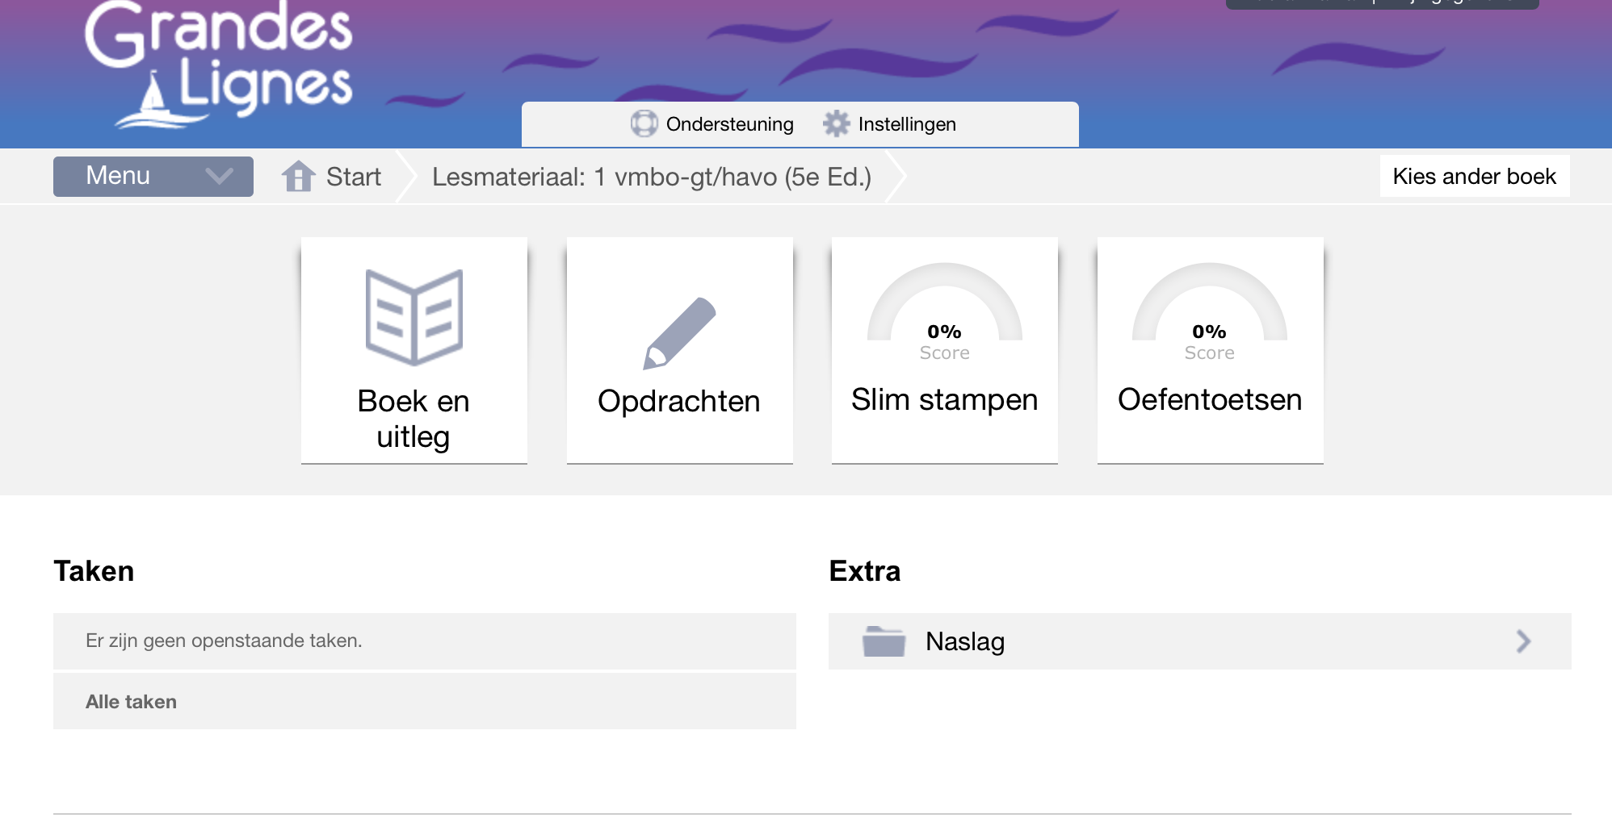
Figuur 1
- Klik nu op Slim Stampen

- Nu kan je oefenen met grammatica, zinnen en de woordjes.
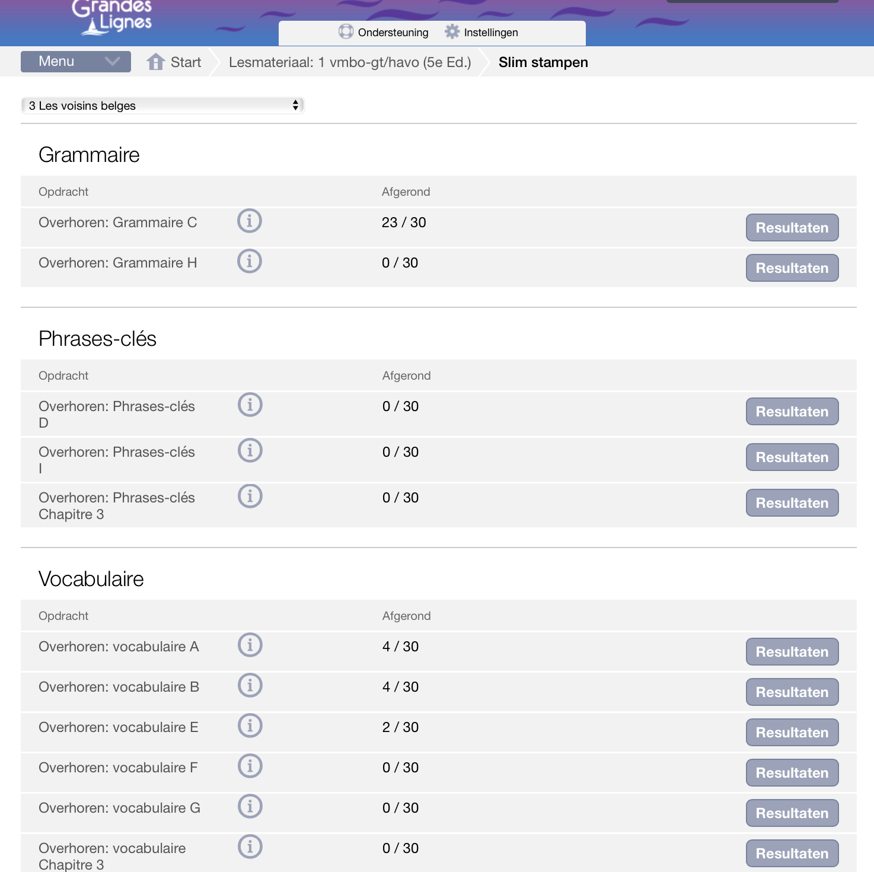
Kies eerst hier het hoofdstuk

